实景三维中国建设技术大纲
(2021版)

自然资源部
2021年8月

目 录
一、指导思想 1
二、建设原则 2
三、定义与构成 2
（一）定义 3
（二）构成 3
四、目标与内容 4
（一）建设目标 4
（二）建设内容 4
五、技术路线 5
（一）时空基准 6
（二）数据获取与处理 7
（三）建库与服务 8
六、组织分工 8
附录 A 术语说明 10
A.1实景三维 10
A.2地理场景 10
A.3地理实体 11
A.4基础地理实体 11
A.5倾斜摄影三维模型 11
A.6三维模型单体 11
附录 B 基础地理实体分类及属性 12
B.1 基础地理实体分类 12
B.2 基础地理实体属性 14
附录 C 实景三维建设指标及元数据 15
附录 D 主要环节的技术路线 18
D.1二维形式表达的基础地理实体生产 18
D.2三维形式表达的基础地理实体生产 27
D.3物联感知数据预处理 28
附录E 相关图件 30

党的十八大以来，习近平总书记多次考察信息化建设情况，强调要加快建设数字中国。党的十九大报告明确提出建设数字中国，以更好服务我国经济社会发展和人民生活改善。实景三维中国建设是落实数字中国、平安中国、数字经济战略的重要举措，是落实国家新型基础设施建设的具体部署，是服务生态文明建设和经济社会发展的基础支撑。
2015年国务院批复同意的《全国基础测绘中长期规划纲要（2015-2030年）》指出要加快推进新型基础测绘体系建设，不断提升基础测绘保障服务能力和水平。2019年印发的《自然资源部信息化建设总体方案》提出“推进三维实景数据库建设”。2020年全国国土测绘工作会议提出新时期测绘工作“两服务、两支撑”的根本定位，明确要求大力推动新型基础测绘体系建设，构建实景三维中国。2021年全国自然资源工作电视电话会议要求“加快建设实景三维中国、自然资源一张底图”。
为切实做好实景三维中国建设，明确建设任务和技术路线，规范指导国家和地方有序开展工作，特制定本技术大纲。

一、指导思想
坚持以习近平新时代中国特色社会主义思想为指导，全面贯彻落实党的十九大和十九届二中、三中、四中、五中全会精神，以需求为导向、以高质量发展为主题，优化测绘地理信息供给侧保障，促进自然资源管理和治理能力现代化，推动经济社会高质量发展。

二、建设原则
需求牵引。满足国土空间规划、自然资源调查监测、自然资源政务服务等自然资源管理，以及经济社会发展各领域对实景三维数据的亟需。
创新驱动。坚持科技创新、制度创新“双轮驱动”。通过科技创新实现关键技术安全、自主、可控，通过制度创新营造良好环境，激发参与主体积极性、主动性和创造性。
统一设计。开展顶层设计，实现全国一盘棋，形成多类型产品供给、多领域技术融合、全链条规范有序的实景三维中国建设体系。
多元投入。健全投入保障制度、投融资机制，构建以政府投入为主、社会资本积极参与的投入格局，夯实实景三维中国建设资金保障。
协同实施。构建国家、省区、城市协作机制，加强建设内容、相关技术、标准规范以及政策机制等的接续贯通，协同推进建设工作。
边建边用。坚持边建设、边应用，将建设成果及时应用于自然资源管理及经济社会发展，并在应用中不断优化产品形式、技术标准、政策机制等。

三、定义与构成

（一）定义
实景三维（3D Real Scene）是对人类生产、生活和生态空间进行真实、立体、时序化反映和表达的数字虚拟空间，是新型基础测绘标准化产品，是国家新型基础设施建设的重要组成部分，为经济社会发展和各部门信息化提供统一的空间基底。实景三维通过在三维地理场景上承载结构化、语义化、支持人机兼容理解和物联实时感知的地理实体进行构建。按照表达内容通常分为地形级、城市级和部件级。

（二）构成
实景三维中国由空间数据体、物联感知数据和支撑环境三部分构成。
1.空间数据体
包括地理场景和地理实体。地理场景包括数字高程模型（DEM）、数字表面模型（DSM）、数字正射影像（DOM）、真正射影像（TDOM）、倾斜摄影三维模型、激光点云等。地理实体包括基础地理实体、部件三维模型以及其他实体等。基础地理实体包括地物实体和地理单元，可通过二维、三维形式进行表达。部件三维模型包括建（构）筑物结构部件、建筑室内部件、道路设施部件、地下空间部件等。其他实体包括其他行业部门生产的专业类实体。
2.物联感知数据
包括自然资源实时感知数据、城市物联网感知数据、互联网在线抓取数据等。自然资源实时感知数据包括通过自然资源管理业务获得的实时视频、图形图像，以及自动化监测设备实时信息等。城市物联网感知数据包括城市监控视频，车载导航、移动基站、手机信令等实时视频及图像等。互联网在线抓取数据包括在线获取的地理位置、文本表格等。
3.支撑环境
包括数据获取处理、建库管理和应用服务系统，以及支撑上述系统运行的软硬件基础设施等。获取处理系统指对空间数据体和物联感知数据进行获取、处理、融合的各系统。建库管理系统指对数据集成建库和数据库管理的各系统。应用服务系统是面向应用的服务系统。软硬件基础设施指自主可控的网络、安全、存储、计算显示设备，以及支撑软件等。

四、目标与内容

（一）建设目标
根据新时期测绘工作“两服务、两支撑”根本定位，调动各级自然资源主管部门和社会力量，构建“分布存储、逻辑集中、时序更新、共享应用”的实景三维中国，为数字中国建设提供统一的空间基底。

（二）建设内容
1.地形级实景三维建设
构建地形级地理场景、基础地理实体，获取其他实体、物联感知数据，组装生成地形级实景三维产品，用于三维可视化与空间量算，服务宏观规划。
2.城市级实景三维建设
构建城市级地理场景、基础地理实体，获取其他实体、物联感知数据，组装生成城市级实景三维产品，用于精细化表达与空间统计分析，服务精细化管理。
3.部件级实景三维建设
构建部件三维模型，获取其他实体、物联感知数据，组装生成部件级实景三维产品，用于精准表达和按需定制，服务个性化应用。

五、技术路线
实景三维中国建设按照统一的时空基准进行数据获取与处理、建库与服务。
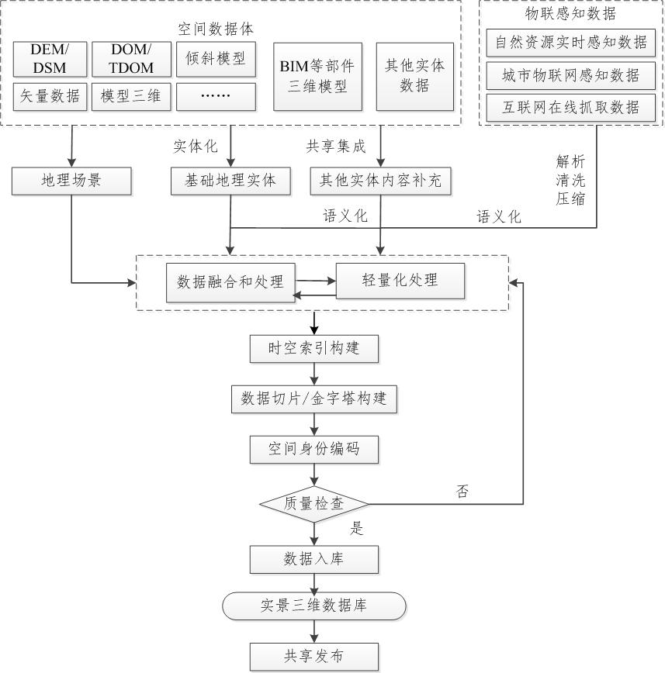
图1 实景三维建设技术路线图

（一）时空基准
坐标系统采用2000国家大地坐标系。当采用其他坐标系统时，应与2000国家大地坐标系建立联系。
高程基准采用1985国家高程基准。
时间基准采用公元纪年和北京时间。
按照统一的时间节点开展实景三维中国建设，如实反映当前时点下，以及前序各时点下人类生产、生活和生态空间的真实状况。

（二）数据获取与处理
1.多源数据获取与预处理
（1）其他实体获取与预处理
通过共享方式获取，进行坐标格式转换、语义化、结构化等预处理。
（2）物联感知数据获取与预处理
通过共享接入和网络抓取等方式获取，进行数据抽取、清洗、压缩等预处理。
2.数据生产
（1）地理场景生产
按相关标准及现行方式生产。
（2）基础地理实体生产
以二维形式表达的基础地理实体通过已有数据转换、基于地理场景生成、基于高精度基础地理实体生成等方式生产。以三维形式表达的基础地理实体通过基于倾斜摄影三维模型生成、基于激光点云生成、基于其他方式生成等方式生产。
（3）部件三维模型生产
按相关标准及现行方式生产。
3.数据融合
在地理场景之间、地理实体之间，以及地理场景和地理实体之间进行融合；物联感知数据与地理实体建立关联关系；对融合过程中存在的冲突进行检测及处理。

（三）建库与服务
1.数据库设计
实景三维中国数据库包括地理场景分库、地物实体分库、地理单元分库、物联感知数据分库和元数据分库等，各分库根据数据内容细化为不同子库，各子库根据数据内容分为若干图层。
2.数据组织
地理场景按照分层分块存储，以二维形式表达的地理实体按照分层存储、以三维形式表达的地理实体按照分层/单体存储，物联感知数据分记录存储。
3.建库与服务
实景三维中国数据库分为国家层面、省区层面和城市层面实景三维数据库，分别存储全国、省区、城市范围内的实景三维数据以及元数据。开发数据库管理系统，用于实景三维数据的统一存储管理、数据编辑和查询统计等。以智慧城市时空大数据平台或地理信息公共服务平台为依托构建应用服务系统。

六、组织分工
自然资源部国土测绘司负责总体规划、制度办法制定等，指导开展实景三维中国建设。中国测绘科学研究院负责顶层设计，关键技术攻关、以及标准体系构建等。国家基础地理信息中心负责编制国家层面的实景三维建设方案并组织实施，构建国家层面的实景三维数据库、数据库管理系统以及应用服务系统，按需组织汇集省区、城市实景三维数据及元数据。国家测绘产品质量检验测试中心负责编制实景三维中国建设质量检验方案。自然资源部国土卫星遥感应用中心负责编制遥感影像保障方案，做好国家层面的遥感影像保障。省级自然资源主管部门负责编制省区层面的实景三维建设方案并组织实施，根据应用需求做好省市协同建设，构建实景三维数据建库、数据库管理系统和应用服务系统等，按照统一要求汇交国家需集中建库的实景三维数据及元数据。陕西、黑龙江、四川和海南4省分别由陕西、黑龙江、四川和海南测绘地理信息局负责组织开展本省的实景三维建设。市级自然资源主管部门负责编制城市层面的实景三维建设方案并组织实施，构建城市层面的实景三维数据库、数据库管理系统以及应用服务系统，按照统一要求汇交国家、省区需集中建库的实景三维数据及元数据。技术支持单位负责协助开展实景三维建设方案编制和建设实施，技术支撑等。
各级自然资源主管部门要根据大纲组织编制本区域实景三维建设方案，经论证后，落实配套资金，尽快开展建设实施。加大宣传力度，提高社会参与的主动性和积极性。

附录 A 术语说明
（资料性附录）

A.1实景三维
实景三维是对人类生产、生活和生态空间进行真实、立体、时序化反映和表达的数字虚拟空间。相较于现有测绘地理信息产品有六点提升：一是从“抽象”到“真实”。从对现实世界进行抽象描述，转变为真实描述。二是从“平面”到“立体”。从对现实世界进行“0-1-2”维表达，转变为三维表达。三是从“静态”到“时序”。实景三维不仅能反映现实世界某一时点当前状态，还可反映多个连续时点状态，时序、动态展示现实世界发展与变化。四是从“按要素、分尺度”到“按实体、分精度”。从对现实世界分尺度表达，转变为按“实体粒度和空间精度”表达。五是从“人理解”到“人机兼容理解”。从“机器难懂”转变为“机器易懂”。六是从“陆地表层”到“全空间”。现有地理信息产品更侧重陆地表层空间的描述，实景三维实现“地上下、室内外、水上下”全空间的一体化描述。

A.2地理场景
一定区域范围内连续成片、反映现实世界地理空间位置和形态的地理信息数据。

A.3地理实体
现实世界中占据一定且连续空间位置、单独具有同一属性或完整功能的地理对象，包括基础地理实体、部件三维模型以及其他实体。

A.4基础地理实体
地理实体中作为统一空间定位框架和空间分析基础的地理对象。

A.5倾斜摄影三维模型
通过倾斜摄影技术生成的三维模型。

A.6三维模型单体
倾斜摄影三维模型、激光点云等地理场景通过切割、重建、矢量叠加等操作处理，将地理实体构建为三维形式的独立对象，能够独立表达、挂接属性以及查询统计与分析等。

附录 B 基础地理实体分类及属性
（资料性附录）

B.1 基础地理实体分类
按照表达对象类型分为地物实体和地理单元。

（一）地物实体
包括水系、交通、建（构）筑物及场地设施、管线、地名地址、院落等。
1.水系指自然或人工形成的江、河、湖、渠、水库等水域及其附属设施，包括自然河流、人工沟渠、海域海岛（含海岸线、岛礁、水面）、湖泊水库、水系交叉口、港口码头、附属设施（如堤、闸、坝等）。
2.交通指提供运载工具和行人通行的道路及其附属设施，包括封闭道路（含铁路、铁路封闭范围、高速公路、高速公路封闭范围）、未封闭道路（含城际公路、城市道路、城市辅路、乡村道路、内部道路等）、道路交叉口、桥梁隧道、附属设施（如收费站、加油站等）。
3.建（构）筑物及场地设施指提供人类生活、生产及其他活动的工程建筑、公共场地及附属设施，包括建筑物（地上建筑、地下空间设施）、附属设施（如通廊、亭等）、公共绿地、公共场地（如广场、体育场等）、设施小品（如公用健身器、充电桩等）。
4.管线指传输天然气、水、电力、石油等物质的管线及附属设施，包括检修井、电塔电杆、线路、附属设施（如变电所、消防栓、检修所等）。
5.地名地址指基础地理实体的地名和空间位置的结构化描述。
6.院落指由垣栅、围墙或建筑物等围成的区域，如机关、企事业单位、居住小区、农村居住院落等。

（二）地理单元
包括行政区划单元、自然地理单元、农林用地及土质单元等。
1.行政区划单元指不同级别行政管辖范围，包括国家行政区、省级行政区、市级行政区、县级行政区（县级市、特区）、乡（镇、街道）范围、行政村（社区）范围等。
2.自然地理单元指各类自然地形地貌单元及各类自然保护地。自然地形地貌单元包括山脉、高原、丘陵、平原、盆地、沙漠、冰川等，自然保护地包括国家公园、自然保护区和自然公园等。
3.农林用地及土质单元指不同农林用地和土质属性等的覆盖范围。农林用地包括耕地、园地、林地、草地等，土质单元包括盐碱地、沙地、裸土地、裸岩石砾地等。

B.2 基础地理实体属性
包括结构化属性（空间身份编码、名称、时间等）和非结构化属性（视频、音频、照片等）。属性表分通用属性表和扩展属性表，扩展属性表结合实际设定。
表B.1 通用属性表
序号 | 属性名称 | 约束条件
1 | 空间身份编码 | M
2 | 数据内容 | O
3 | 实体名称 | M
4 | 地名地址 | O
5 | 生成时间 | O
6 | 消亡时间 | O
7 | 入库时间 | M
8 | 更新时间 | O
9 | 视频 | O
10 | 音频 | O
11 | 图片 | O
12 | 其他非结构 | O
13 | 备注 | O
注：M为必选，O为可选

附录 C 实景三维建设指标及元数据
（资料性附录）
表C.1 实景三维建设内容指标表
分级  建设内容 |  | 地形级 |  | 城市级 | 部件级
地理场景 | DOM/TDOM | 最高分辨率1m，最高平面精度5m~7.5m。 | 分辨率优于1m，平面精度优于5m~7.5m。 | / | /
地理场景 | DEM/DSM | 最高格网尺寸5m，最高高程精度1m~10m。 | 格网尺寸优于5m，高程精度不低于0.5m~10m。 | / | /
地理场景 | 倾斜摄影三维模型 | / | / | 分辨率不低于0.2m，城市建成区及其他重点区域分辨率不低于0.05m。 | 分辨率不低0.03m。
地理  实体 | 基础地理实体 | 重要河流、湖泊、海域；主要街道、轨道交通、铁路、乡道及以上等级道路；居民地（街区）；各类管线的主干管道；各实体地名地址；行政区划、自然地理单元和农林用地及土质单元等。更新时点：每年12月底。 | 河流、湖泊、海域以及附属设施；支线及以上街道、轨道交通、铁路、村道及以上等级道路、主要乡村路以及附属设施；居民地、构（建）筑物及场地设施；各类管线的主干管道；各实体地名地址；行政区划、自然地理单元和农林用地及土质单元。更新时点：每年12月底。 | 河渠、水库、湖泊/池塘、泉、井、池、岸、堤、坝、闸等；支线及以上街道、轨道交通、铁路、村道及以上等级道路、主要乡村路、内部道路、人行道、路口及附属设施等；建（构）筑物及其附属设施、城市绿地、公共场地、其他附属设施等。建（构）筑物包括地下空间，可细化至不动产登记单元；各类管线、综合管廊及其附属设施；院落；各实体地名地址；行政区划、自然地理单元和农林用地及土质单元，农林用地细化至自然资源登记和不动产登记单元。三维形式根据需求建立LOD模型（含地下、水下）。更新时点：总体每年12月底，重点区域按需。 | /
地理  实体 | 部件三维模型 | / | / | / | 建（构）筑物结构部件、建筑室内部件、道路设施部件、地下空间部件等。更新时点：动态更新。
地理  实体 | 其他实体 | 共享其他行业部门生产的专业类实体。
物联感知数据 | 自然资源实时感知数据 | 国家级重点区域或重大自然资源管理工程涉及的自然资源实时感知数据。 | 省级重点区域或重大自然资源管理工程涉及的自然资源实时感知数据。 | 自然资源管理涉及的自然资源实时感知数据。 | 部件管理涉及的室内或部件物联感知数据。
物联感知数据 | 城市物联网感知数据 | / | / | 城市经济社会建设涉及的城市物联网感知数据。 | 部件管理涉及的室内或部件物联感知数据。
物联感知数据 | 互联网在线抓取数据 | / | / | 互联网在线抓取数据。 | 部件管理涉及的室内或部件物联感知数据。
备注 |  | - 可根据自身基础和应用需求，选择对应级别开展建设。2.各项指标为非限制性指标。3.细节层次（LOD）参考OGC City Geography Markup Language (CityGML) Encoding Standard（Version: 2.0.0）。可参考该标准中LOD分级要求，或根据其他相关的行业标准或地方标准等，结合本地已有数据基础和实际应用需求，对模型数据进行调整。

表C.2 基本元数据元素

序号 | 元数据元素 | 样例说明
1 | 产品名称 | “**（区域）地形级实景三维”
2 | 产品级别 | 地形级
3 | 生产日期 | 2020年12月31日
4 | 产品摘要 | 产品的基本介绍
5 | 格式类型 | 可相互转换标准格式，如osgb、3dtiles等
6 | 产品时点 | 2020年12月31日
7 | 数据质量 | 合格
8 | 坐标系统 | CGCS2000
9 | 高程基准 | 1985国家高程基准
10 | DOM/TDOM影像分辨率 | 0.5m
11 | 倾斜摄影三维模型分辨率 | /
12 | DEM/DSM格网尺寸 | 2m
13 | 产品生产单位名称 | ***测绘院
14 | 产品生产单位电话 | ****-********
15 | 产品生产单位地址 | **省**市**区**街道**号
16 | 质量检查单位名称 | **省测绘产品质量监督检验站
17 | 安全涉密等级 | 涉密/政务/公众
18 | 元数据创建日期 | 2021年1月15日

附录 D 主要环节的技术路线
（资料性附录）

D.1二维形式表达的基础地理实体生产
通过基于已有数据转换、基于地理场景生成、基于高精度基础地理实体综合三种方式生产。

（一）基于已有数据转换
1.水系实体
对于自然河流、人工沟渠。当已有数据为面要素时，直接保留；当已有数据为河流、沟渠两侧边线时，需将边线数据在河流、沟渠的两端处分别进行端点连接，形成视觉封闭边界；当已有数据为河流、沟渠中心线时，可根据河流、沟渠的宽度信息，利用缓冲处理等方式，并参考DOM构建视觉封闭边界；当遇桥梁、隧道、涵洞、水闸、水坝等导致边线数据断裂时，需要参考DOM进行数据连通修复，以保证边界视觉封闭。对于海域。若为岸线，当已有数据为线要素数据，直接保留；若为岛礁，当已有数据为面要素时，直接保留；当已有数据为岛礁边线时，需将边线数据在两端处分别进行端点连接，形成视觉封闭边界；若为海面，当已有数据为面要素时，直接保留；当已有数据为海面边线时，需将边线数据在两端处分别进行端点连接，形成视觉封闭边界。对于湖泊、水库。当已有数据为面要素时，直接保留；当已有数据为湖泊、水库边线时，需将边线数据在两端处分别进行端点连接，形成视觉封闭边界；当遇桥梁、涵洞、水闸、水坝等导致边线数据断裂时，需要参考DOM进行数据连通修复，以保证边界视觉封闭。对于附属设施。当已有数据为面要素或点要素时，直接保留；当已有数据为设施的两侧边线时，需将边线数据在设施两端处分别进行端点连接，形成视觉封闭边界；当已有数据为设施的中心线时，可根据设施的自身宽度信息，利用缓冲处理等方式，并参考DOM构建视觉封闭边界。
对转换后数据建立空间拓扑，并进行拓扑关系检查及预处理；拓扑封闭构面，获取弧段的语义/属性信息，并根据语义一致性原则，将具有相同语义/属性的弧段围成的拓扑封闭线转换为实体面；连通性处理，对于河流，应提取河流连通交叉口；对于沟渠，仅在分叉处打断，不提取连通交叉口。构建中心线，对连通性处理后的水系实体及连通交叉口进行合并，构建中心线，并使中心线所描述的水流方向与原始流向一致，形成连通的水系网。
2.交通实体
对于封闭道路。当已有数据为面要素时，直接保留；当已有数据为铁路轨道边线或高速公路路面两侧边线时，需将边线数据在道路两端处分别进行端点连接，形成视觉封闭边界；当已有数据为铁路轨道中心线或高速公路中心线时，可根据轨道宽度或高速公路宽度信息，利用缓冲处理等方式，并参考DOM构建视觉封闭边界；当遇桥梁、隧道、明峒等导致边线数据断裂时，需要参考DOM进行数据连通修复，以保证边界视觉封闭。对于未封闭道路。若为无相交或平面相交的城际公路、城市道路、城市辅路和乡村道路，当已有数据为道路两侧边线时，需将边线数据在道路两端处分别进行端点连接，形成视觉封闭边界；当已有数据为道路中心线时，可根据道路宽度信息，利用缓冲处理等方式，并参考DOM构建视觉封闭边界；当遇桥梁、隧道、明峒等导致边线数据断裂时，需要参考DOM进行数据连通修复，以保证边界视觉封闭。若为立体相连的城际公路和城市道路，应分别对城际公路、城市道路以及连接道路的各个匝道单独进行上述处理，使其均构建形成独立的视觉封闭边界。若为立体相交的城际公路和城市道路，则应对相交的每条道路单独进行上述处理，使其均构建形成独立的视觉封闭边界。对于桥梁、隧道和连通交叉口。当已有数据为面要素时，直接保留；当已有数据为桥梁、隧道和连通交叉口的两侧边线时，需将边线数据在桥梁、隧道和连通交叉口两端处分别进行端点连接，形成视觉封闭边界；当已有数据为桥梁、隧道和连通交叉口的中心线时，可根据桥梁、隧道和连通交叉口的宽度信息，利用缓冲处理等方式，并参考DOM构建视觉封闭边界。对于附属设施。当已有数据为面要素或点要素时，直接保留；当已有数据为设施的两侧边线时，需将边线数据在设施的两端处分别进行端点连接，形成视觉封闭边界；当已有数据为设施的中心线时（如护栏、防风墙等），可根据设施的自身宽度进行缓冲处理，以缓冲面作为设施面。
空间拓扑关系预处理、拓扑封闭构面，同水系。连通性处理，对于铁路路面，仅在分叉处打断，不提取道路连通交叉口；对于高速公路路面，应提取匝道；对于城际公路和城市道路，应提取道路连通交叉口，并在道路拐角处打断；对于城市辅路，不进行打断和道路连通交叉口提取，只保持路面连续；对于内部道路，不进行打断，只保持道路线连续；对于乡村道路，仅在分叉处打断，不提取道路连通交叉口。构建中心线，对连通性处理后的铁路路面，高速公路路面及其匝道，城际公路、城市道路、城市辅路、内部道路和乡村道路及其连通交叉口，分别合并，构建中心线，形成连通的道路网。
3.建（构）筑物及场地设施实体
对于建筑物、公共绿地、公共场地。当已有数据为面要素时，直接保留；当已有数据为建筑物、公共绿地、公共场地的边线时，需将边线数据在两端处分别进行端点连接，形成视觉封闭边界；当遇柱廊、台阶等导致边线数据断裂时，需要参考DOM进行数据连通修复，以保证边界视觉封闭。若同一建筑物中存在错落多层面或边线时，在二维平面表达时，以建筑物底座外轮廓整体范围线的视觉封闭表示该建筑物；在采用三维模型单体表达时，同时保留其他错落的建筑物顶面范围线。对于附属设施。已有数据为面要素，直接保留；已有数据为附属设施边线，将边线数据在两端处分别进行端点连接，形成视觉封闭边界；已有数据为附属设施单线要素、点要素，或者为断裂的边线数据时，参考DOM进行数据连通修复，以保证边界视觉封闭。对于设施小品。已有数据为点要素，直接保留；已有数据为线要素、面要素，参考DOM将线要素、面要素转为内点。空间拓扑关系预处理、拓扑封闭构面，同水系。
4.管线实体
对于检修井、电塔电杆。当已有数据为点要素时，直接保留；已有数据为线要素、面要素时，参考DOM将线要素、面要素转为内点，并确保与原有数据和对应线路方向一致。对于线路。已有数据为单线要素，直接保留；已有数据为面要素或者边线要素时，参考DOM并结合检修井、电塔电杆，以及变电器、消火栓、水龙头等附属设施数据，将其转换为连通的线。对于附属设施。已有数据为面要素或点要素，直接保留；已有数据为设施的两侧边线，将边线数据在设施的两端处分别进行端点连接，形成视觉封闭边界；已有数据为设施的中心线，根据设施的自身宽度进行缓冲处理，以缓冲面为设施面。空间拓扑关系预处理、拓扑封闭构面，同水系。
5.院落实体
地理国情数据中“单位院落”可转换为院落实体。可通过DLG中的建筑物、地名地址数据以及DOM进行院落实体的补充。空间拓扑关系预处理、拓扑封闭构面，同水系。
6.地名地址实体
有地名地址数据库中的相关数据可转换为地名地址实体。
7.行政区划单元
建立已有境界与政区DLG、国家行政区划主管部门提供的行政区划边界数据和行政区划单元的语义映射关系。已有数据为行政区划面要素或界桩、界碑点要素，直接保留。
8.自然地理单元
建立已有自然地形地貌、自然保护地数据与自然地理单元之间的语义映射关系。当已有数据为面要素时，直接保留；当已有数据为线要素时，需将线要素数据在两端处分别进行端点连接，形成视觉封闭边界。空间拓扑关系预处理、拓扑封闭构面，同水系。
9.农林用地及土质单元
建立已有国土调查数据中的耕地、种植园用地、林地、草地以及其他土地数据与农林用地及土质单元之间的语义映射关系，并进行实体数据转换。可通过DLG中的植被与土质数据以及DOM进行农林用地及土质单元数据的补充。空间拓扑关系预处理、拓扑封闭构面，同水系。

（二）基于地理场景生成
路线一。按照基础地理实体采集精度要求选取适宜的倾斜摄影三维模型为数据源，进行地物实体三角网及纹理裁剪，获取三维几何形状、纹理，经边界修补、漏洞填充、纹理修复等，得到三维模型单体数据，派生二维形式表达的基础地理实体。通过构建语义描述框架、获取语义信息、语义与几何归一化处理、聚合层次关系建立等，实现语义属性关联。路线二。按照基础地理实体采集精度要求选取适宜的TDOM为数据源，进行基础地理实体标注并建立训练样集、经影像解译得到二维形式表达的基础地理实体。通过构建语义描述框架、获取语义信息、语义与几何归一化处理、聚合层次关系建立等，实现语义属性关联。

（三）基于高精度基础地理实体综合
1.水系实体综合
水系实体综合兼顾河流整体空间结构特征及局部河流的形状特征，体现原有水系的疏密差异及连通性包括点状、线状和面状实体综合。点状实体综合主要包括：聚合，将多个点状实体合并成一个点状实体。区域化，勾画点群所覆盖区域的边界，使该区域能采用面状实体表达。结构化化简，在保持点群原有结构特征下，通过删除一些点，降低点群结构复杂度。线状实体综合主要包括：移位，沿给定方向移动线状实体。化简，在保持线状实体主要结构特征下，删除线状实体上不重要的点。降维，面状实体降维为线状实体，实现与邻接线状实体的连通。结构性选取，在线群要素中选取重要的线状实体进行保留，保留的线状实体能够反映原始数据空间结构特征、密度差异及连通性特征。面状实体综合主要包括：宽度分割，当面状实体的形状结构呈现宽窄不一特征时，依据宽度特征将原有面状实体分割成多部分。毗邻化，保持聚集性面状要素群结构化特征的几何变换，即通过将规则排列的面群之间的狭长空白分割（以下统称“桥接面”）收缩为线，使被其分割的相离面状实体成为毗邻的独立面状实体，常见于坑塘等聚集面状实体。
2.交通实体综合
交通数据综合既要考虑道路自身的连通性、完整性，又要顾及路网整体的网络特性和密度特征，分为点状、线状实体综合。点状实体综合主要包括聚合、区域化、结构化化简等，线状实体综合主要包括移位、化简、结构化选取等，各操作的含义与上述同类综合一致。
3.建（构）筑物及场地设施实体综合
建（构）筑物及场地设施实体综合既要考虑居民地自身的直角化特征，又要顾及聚集居民地构成的全局特性，如直线型、格网型等，分为点状、面状实体综合。点状实体综合主要包括聚合、区域化、结构化化简等，各操作的含义与上述同类综合一致。面状实体综合主要包括聚合，将细小面状实体兼并至邻近面积较大面状实体；直角化，保持面状实体直角特征；典型化，保留面群典型特征的综合操作，主要用于规则排列的建筑物综合操作，是一组建筑物在较小比例尺上的一种概括表达。
4.管线实体综合
分为点状、线状实体综合。点状实体综合主要包括聚合、区域化、结构化化简等，线状实体综合主要包括移位、化简、结构化选取等，各操作的含义与上述同类综合一致。
5.地名地址实体综合
地名地址实体为点状实体，综合主要包括聚合、结构化化简等，各操作的含义与上述同类综合一致。
6.院落实体综合
院落实体为面状实体，综合主要包括聚合、融解、典型化、毗邻化等，各操作的含义与上述同类综合一致。
7.行政区划单元综合
行政区划单元数据主要依据综合后需要形成的数据精度及对应比例尺大小自动选择。
8.自然地理单元和农林用地及土质单元综合
自然地理单元和农林用地及土质单元数据为面状实体，其综合既要顾及不同单元的语义特征，又要考虑全局统计意义上各单元面积综合前后的变化率符合规定，同时顾及各单元的空间分布规律。综合主要包括聚合、融解、典型化、毗邻化等，各操作的含义与上述同类综合一致。

D.2三维形式表达的基础地理实体生产
通过基于倾斜摄影三维模型生成、基于激光点云生成、其他方式生产。

（一）基于倾斜摄影三维模型生成
路线一。基于倾斜摄影三维模型通过深度学习模型识别二维形式表达的地理实体、进行滤噪处理、实体边缘矫正。基于二维形式表达的地理实体对倾斜摄影三维模型进行分割获得三维模型单体。通过构建语义描述框架、获取语义信息、语义与几何归一化、聚合层次关系建立等，实现语义属性关联。路线二。按照地物实体采集精度选取适宜倾斜摄影三维模型，进行三角网及纹理裁剪，获取三维几何形状、纹理，通过漏洞填充、纹理修复等得到三维模型单体。通过构建语义描述框架、获取语义信息、语义与几何归一化处理、聚合层次关系建立等，实现语义属性关联。

（二）基于激光点云生成
点云预处理，通过条带平差法或最小二乘区域网平差法完成机载航带间点云拼接。点云与遥感影像配准，将不同传感器获取数据转换到统一的地理参考坐标系统中，并使得同一地物所对应的点在空间上精确地对准。利用配准技术修正影像外方位元素，使得两种数据能够精确对准，真实还原地物三维信息和光谱纹理信息。点云滤波，在离散的三维点云中分离出地面点与非地面点，借用数字信号处理中滤波的概念，将真实地面点当作信号，滤除非地面点。点云分割，结合同步采集高分辨率遥感影像，根据空间、几何和纹理等特征点进行划分，从点云中抽取特征信息，剔除冗余庞杂数据。点云分类，为点云每点分配一个语义标记，将点云分类到不同的点云集中，同一个点云集具有相似或相同属性，如树木、车、人等。曲面重建，对点云数据进行曲面重建，建立拓扑关系。点云数据需进行重采样和三维网格化处理，根据初始网格数据确定各个点云的权重，然后进行平滑处理，再重构物体的空间曲面模型，形成三维模型单体。通过构建语义描述框架、获取语义信息、语义与几何归一化处理、聚合层次关系建立等，实现语义属性关联。

（三）基于其他方式生成
其他相关方式。

D.3物联感知数据预处理
包括数据抽取、清洗、压缩与信息解译等。收集并获取物联网感知设备API接口，分析接口特征，发现规律并构造抽取规则、建立抽取语料库，基于语料库总结频繁使用的模式并构造规则、形成抽取的正则表达式，建立描述文件；通过读入并解析描述文件，建立数据连接，获得数据接口返回的内容存入数据库。去除“脏数据”得到一致有效信息，对于缺失数据进行有效估计以获得完整数据，根据感知数据的变化规律和时空相关性，采用概率统计、近邻分析和分类识别等方法，在感知节点、整个网络或局部网络实现数据清洗。基于排序以及基于历史数据的压缩技术进行压缩；可从原始感知数据中选择少量数据或提取高层语义信息进行传输，对数据进行聚集，减少数据量。通过视频关键帧提取、时序数据变化检测等技术，对物联感知数据中获取的关键信息进行解译，获得蕴含在感知数据中的信息、知识。

附录E 相关图件
（资料性附录）
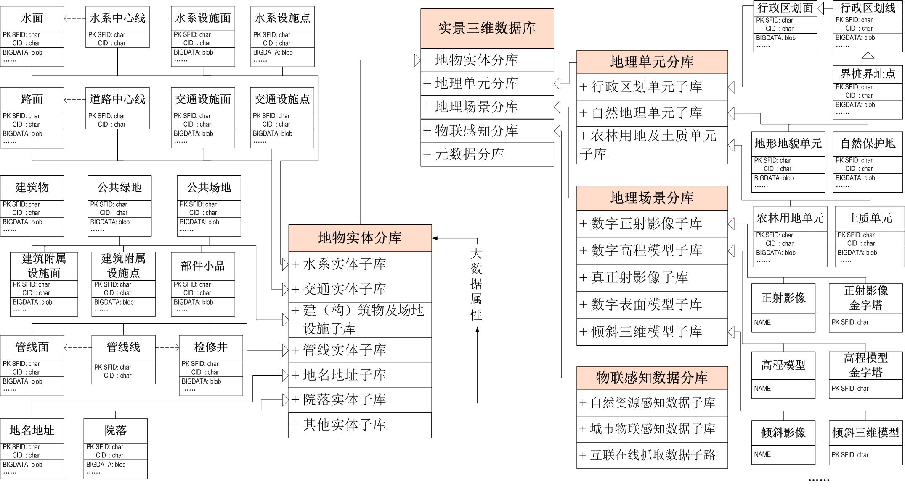
图E.1 实景三维数据库逻辑架构

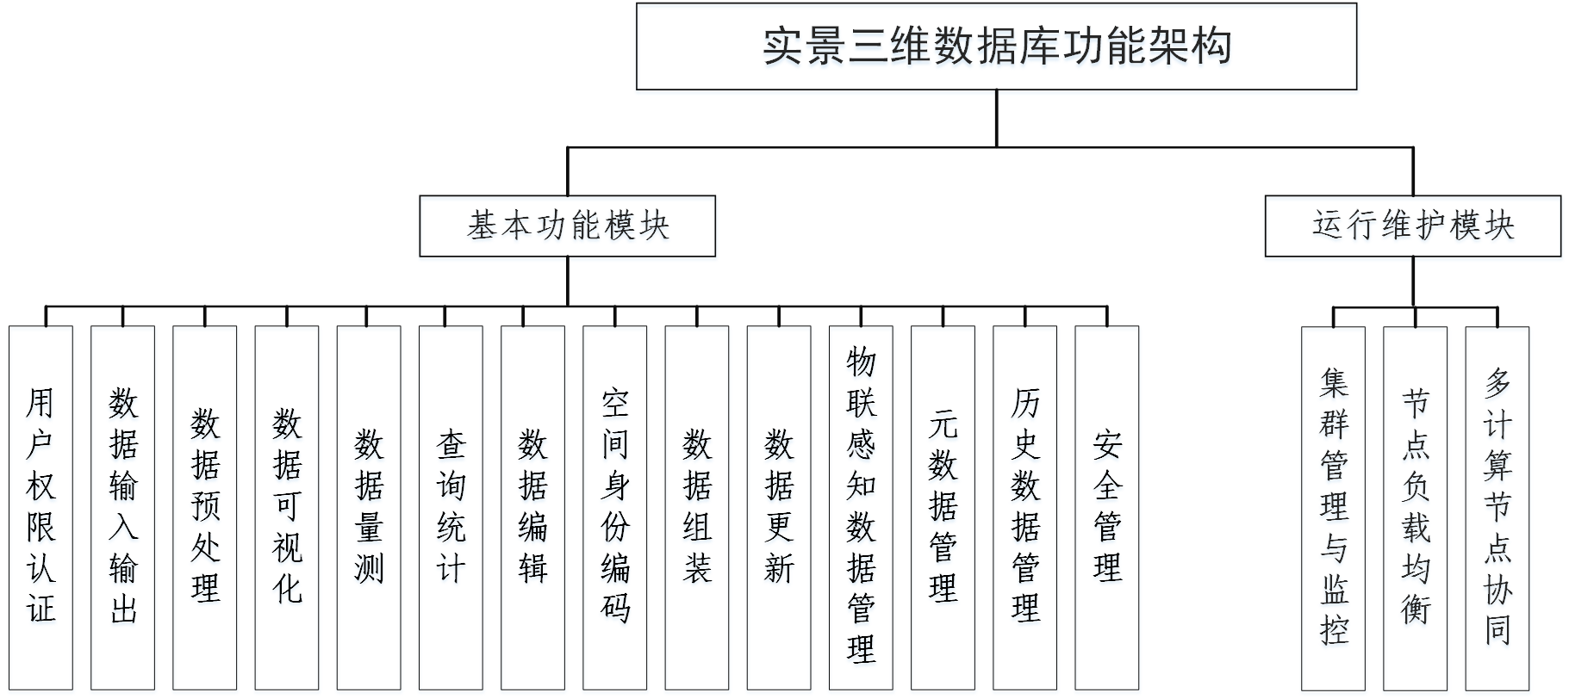
图E.2 实景三维数据库管理系统功能架构

图E.3 实景三维数据服务接口

